Adaptasyon
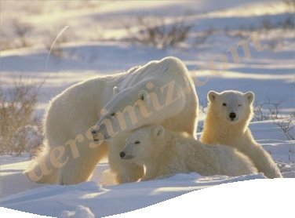
ADAPTASYON
Adaptasyon, canlıların bulundukları çevreye uyum sağlamalarıdır. Çeşitli asırlarda yaşamış biyologlar, bilgi, tecrübe ve inançlarına göre adaptasyonu değişik şekilde yorumladılar. Canlıların basitten mükemmele doğru değiştiğini ilk yazan, Fransız doktoru Lamarc’tır. Lamarc 1809’da kaleme aldığı Filozofi Zoolojik adlı kitabında; "Canlıların bir asıldan türeyebileceğini" yazdı. Fakat aynı asırdaki biyologlar, Lamarc’ın verdiği örneklerin, hayvanların birbirine dönmesini değil, adaptasyonu gösterdiğini söylediler.

Paleontoloji mütehassısları, her çeşit canlının kendi çeşidi içinde değişebildiğini, bir canlının başka çeşit canlıya dönmediğini kabul etmektedir.

Askerlerin, bulunduğu araziye göre kendilerini uydurmaları, kamuflaj yapmaları, bir çok hayvanın bulunduğu çevreye ve mevsime göre rengini uydurması birer adaptasyondur. Bukalemunun bulunduğu yere rengini uydurması, çöllerde yaşayan hayvanların tüylerinin renginin çölde görünmeyecek şekilde olması hep adaptasyona örnektir. Kara kurbağa, üzerinde yaşadığı topraktan çok zor ayırt edilir. Göl kurbağası, üzerinde gezindiği yeşil yerler kadar yeşildir. Kutup ayısı ve kutup baykuşu, kar gibi beyazdır. Tropik balıklar, içinde saklandıkları parlak mercan kayalıkları gibi pırıl pırıldır. Kakum, kar tavuğu, kar tavşanının tüyleri kışın beyaz, yazın kahve rengindedir. Bunlar gibi örnekleri çoğaltmak mümkündür.
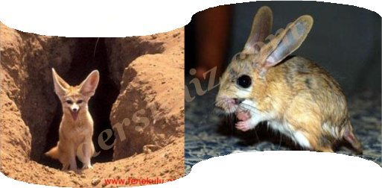
Adaptasyon Örnekleri :
- Kutuplarda yaşayan ayıların yağ oranı ekvatorda yaşayanlara göre çok fazladır.
- Kutuplarda yaşayan ayıların burun ve kulakları daha küçüktür.
- Kutuplarda yaşayan ayıların beyaz, ekvatordakilerin siyah tüylü olması.
- Çöl farelerinin uzun kuyruklu ve geniş vücutlu olmaları.
- Kaktüslerin yapraklarının zamanla diken şeklini alması.
- Bukalemun ve ahtapotun kendini korumak için renk değiştiriyor olması.
- Çölde yaşayan develerin kum fırtınalarından etkilenmemek için kulak ve burunlarının kıllı olması.

